Formale Sprachen und Komplexität

Chomsky-Grammatiken:

ist eine 4 Tupel G= (V, ∑, P, S) mit:

* V ist eine endliche Menge von Variablen oder Nichtterminale.
* ∑ (mit ∑ ∩ V = φ) ist ein Alphabet von Zeichen, Terminale, Terminalsymbole.
* P ist eine endliche Menge von Produktionen von der Form l ⟶ r wobei l­­­∈(V ∪ ∑) und r ∈ (V ∪ ∑)*
* S ∈ V ist das Startsymbol oder Startvaribale!

Ableitung:

Sei G = (V, ∑, P, S) eine Grammatik

Ableitungsschritt =>G Für Satzformen u,v(d.h Worte aus (V U ∑)*) sagen wir:

u geht unter Grammatik G unmittelbar in v über, u =>G  v , wenn

u = w1**l** w2 =>G w1rw2 = v mit (**l**🡪r) ∈ P

Ableitung

Nichtdeterminismus beim Ableiten

Erzeugte Sprachen:

Die von einer Grammatik G = (V, ∑, P, S) erzeugte Sprache Ö(G) ist

L(G) := {w ∈ ∑* | S =>*G w}

Die Chomsky-Hierarchies

Noam Chomsky teilte die Grammatiken in Typen 0 bis:

Sei G = (V, ∑, P, S) eine Grammatik

* G ist von Typ 0 automatisch
* G ist von Typ 1 (Kontextsensitive Grammatiken), wenn ∀ (**l** 🡪r) ∈ P: | **l** | ≤ |r|
* G ist von Typ 2 (kontextfreie Grammatik), wenn G ist von Typ 1 und ∀ (**l** 🡪r) ∈ P: **l** = A∈V
* G ist von Typ 3 (reguläre Grammatik), wenn G ist von Typ 2 und ∀ (A🡪r) ∈ P gilt r = aA´ ∈ V

(die rechten Seiten sind Worte aus ∑ ∪ (∑V))

Typ i-Sprachen:

Für i = 0,1,2,3 nennt man eine formale **Sprache** L ⊆ ∑* **von Typ i**.

Falls es eine Typ i-Grammatik G gibt, sodass L(G) = L gilt.

Hierbei wird stets der Typ eindeutig festgelegt, sodass der größtmögliche Grammatik-Typ verwendet wird.

Grammatik erzeugt { an bn cn | n ∈ ℕ>0}für G = ({S,B,C},{a, b, c}, P, S) mit

P = {S🡪 aSBC, S🡪aBC, CB 🡪BC, aB🡪ab, bB🡪bb, bC🡪bc, cC🡪cc}

Mehrdeutige Grammatiken

Eine Typ-2-Grammatik ist mehrdeutig, wenn es verscheiden strukturierte Syntaxbäume für dasselbe Wort w gibt.

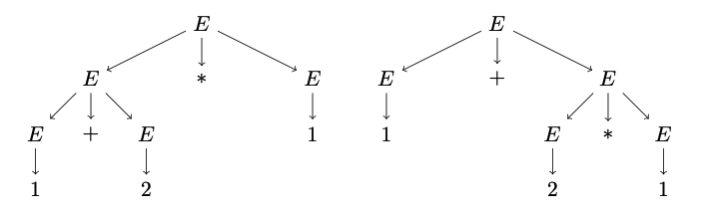

Inhärent mehrdeutige Sprache

Eine Typ-2-Sprache ist inhärent mehrdeutig, wenn es nur mehrdeutige Grammatiken gibt, die diese Sprache erzeugen.

ε-Regel für Typ 1,2,3-Grammatiken

* Das leere Wort ε kann bisher nicht für Typ 1,2,3 Grammatiken erzeugt werden:

Produktion S 🡪 ε erfüllt die Typ1- Bedingung |S|≤|ε| nicht Daher Sonderregel:

Eine Grammatik G = (V, ∑, P, S) vom Typ 1 darf eine Produktion ( S🡪ε) in P enthalten, vorausgesetzt, dass keine rechte Seite einer Produktion in P, die Variable S enthält.

Sonderregel erlaubt nicht:

G = ({S}, {a}, {S🡪ε, S🡪aSa}, S)

Sonderregel erlaubt:

G = ({S´, S}, {a}, {S´🡪ε, S´🡪aSa}, S´ 🡪aa, S 🡪 aSa, S 🡪 aa}, S´)

Leeres Wort hinzufügen geht mit Sonderregel immer:

Sei G=(V,Σ,P,S) vom Typ i ∈{1,2,3}mit ε ∉L(G).

Sei S′∉V. Dann erzeugt G′=(V ∪{S′}, Σ, P∪{S′ →ε}∪{S′ →r|S→r∈P},S′)die Sprache L(G′) = L(G) ∪ {ε} und G′ erfüllt die ε-Regel für Typ 1,2,3-Grammatiken und G′ ist vom Typ i.

ε-Produktionen in kontextfreien und regul ̈aren Grammatiken:

Satz (Entfernen von ε-Produktionen):

Syntaxbäume:

Links- und Rechtsableitungen:

Backus-Naur-Form:

Abgeschlossenheit von Sprachen

Entscheidbarkeit:

Weitere Entscheidungsprobleme

Typ i-Sprachen aus praktischer Sicht:

Ausblick: Grammatiken & Maschinenmodelle für die Chomsky-Hierarchie

Reguläre Sprachen:

Deterministische endliche Automaten:

DFA-Definition:

Ein deterministischer endlicher Automat (deterministic finite automatone - DFA) ist ein 5-Tupel

M = (Z, ∑, δ, z0, E)

Wobei:

* Z ist eine endliche Menge von Zuständen
* ∑ ist das (endliche) Eingabealphabet mit (Z ∪ ∑) = φ
* δ: Z x ∑ 🡪 Z ist die Zustandsüberführungsfunktion (oder Überführungsfunktion)
* z0 ∈ Z ist der Startzustand
* E ⊆ Z ist die Menge der Endzustände (oder auch akzeptierende Zustände)

Zustandsgraph eines DFA:

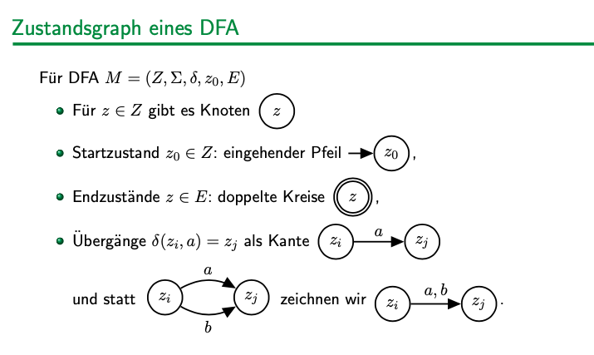

Akzeptierte Sprache eines DFA

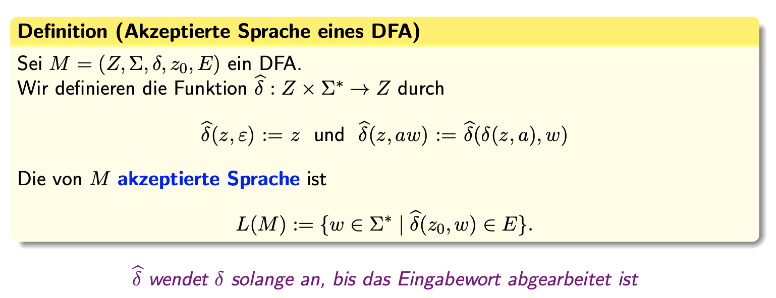

Lauf:

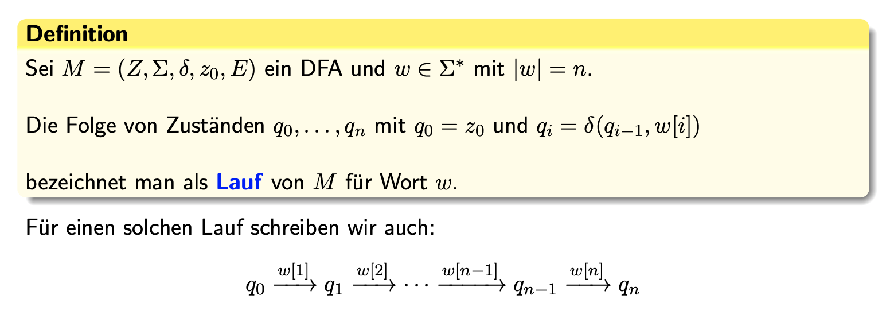

Das Wort Problem:

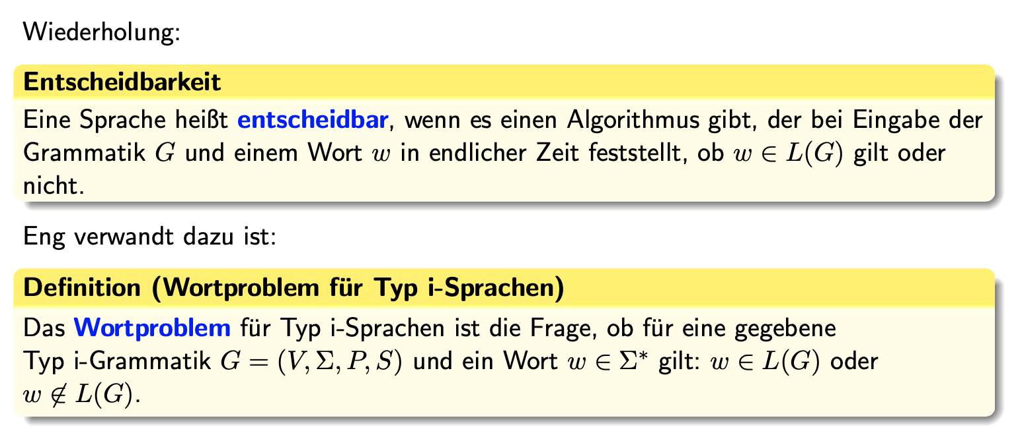

Wortproblem Typ 1-Sprachen

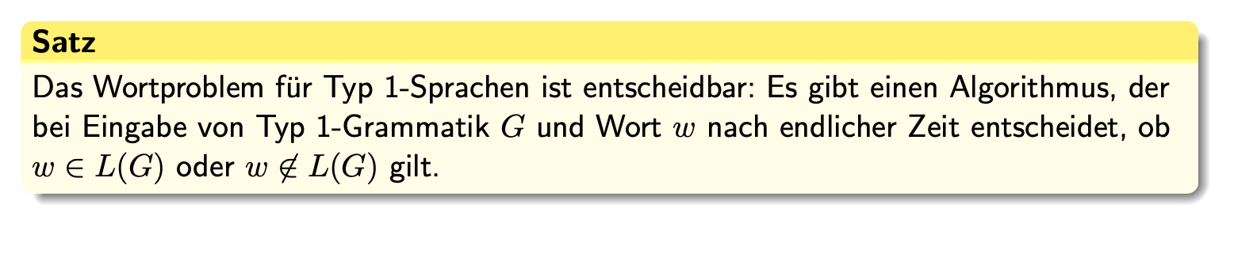

Wortproblem Typ 2- und 3-Sprachen:

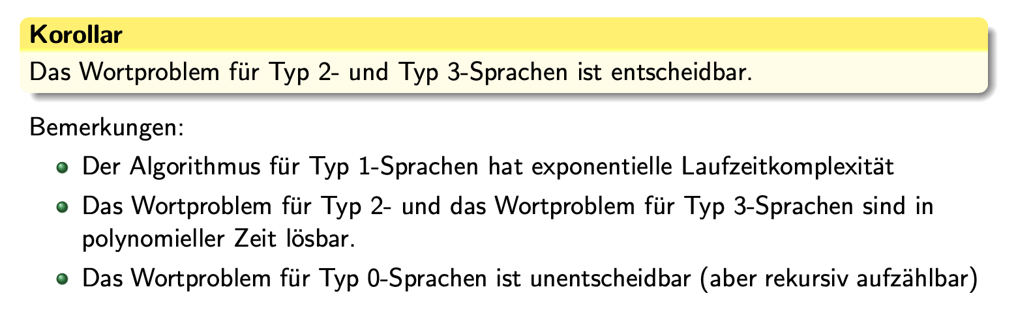

DFAs akzeptieren reguläre Sprachen:

Konstruktion Typ 3 – Grammatiken aus DFA:

Nicht Deterministische Endliche Automaten NFAs:

Definition NFA:

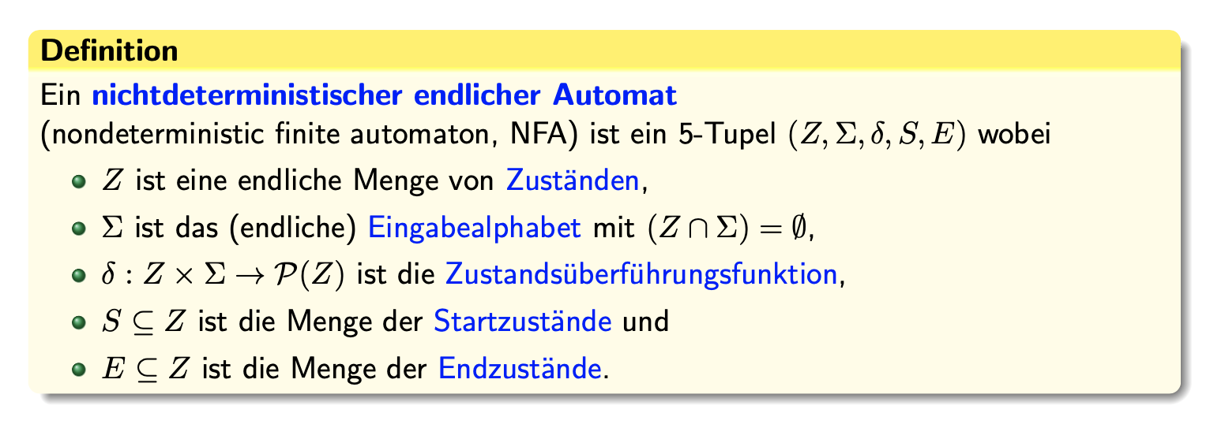

Lauf beim NFAs:

Beachte: W ̈ahrend es bei DFAs genau einen Lauf pro Wort gibt, kann es bei NFAs mehrere geben.

Bsp.:

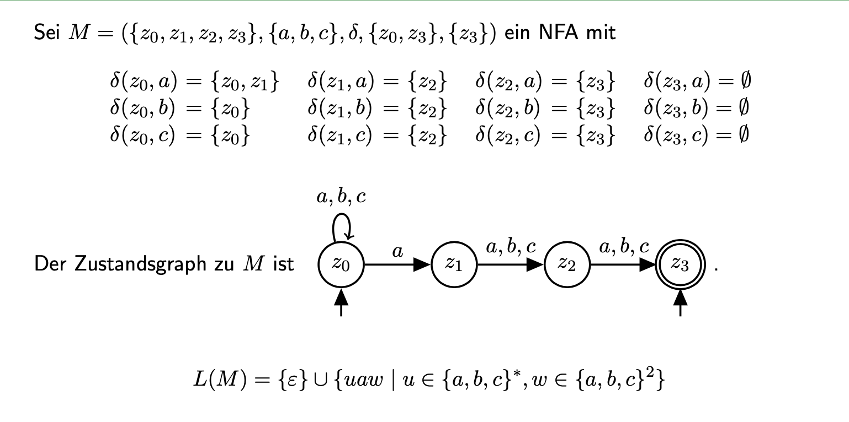

Video 10

NFA mit Ebselon-Übergängen:

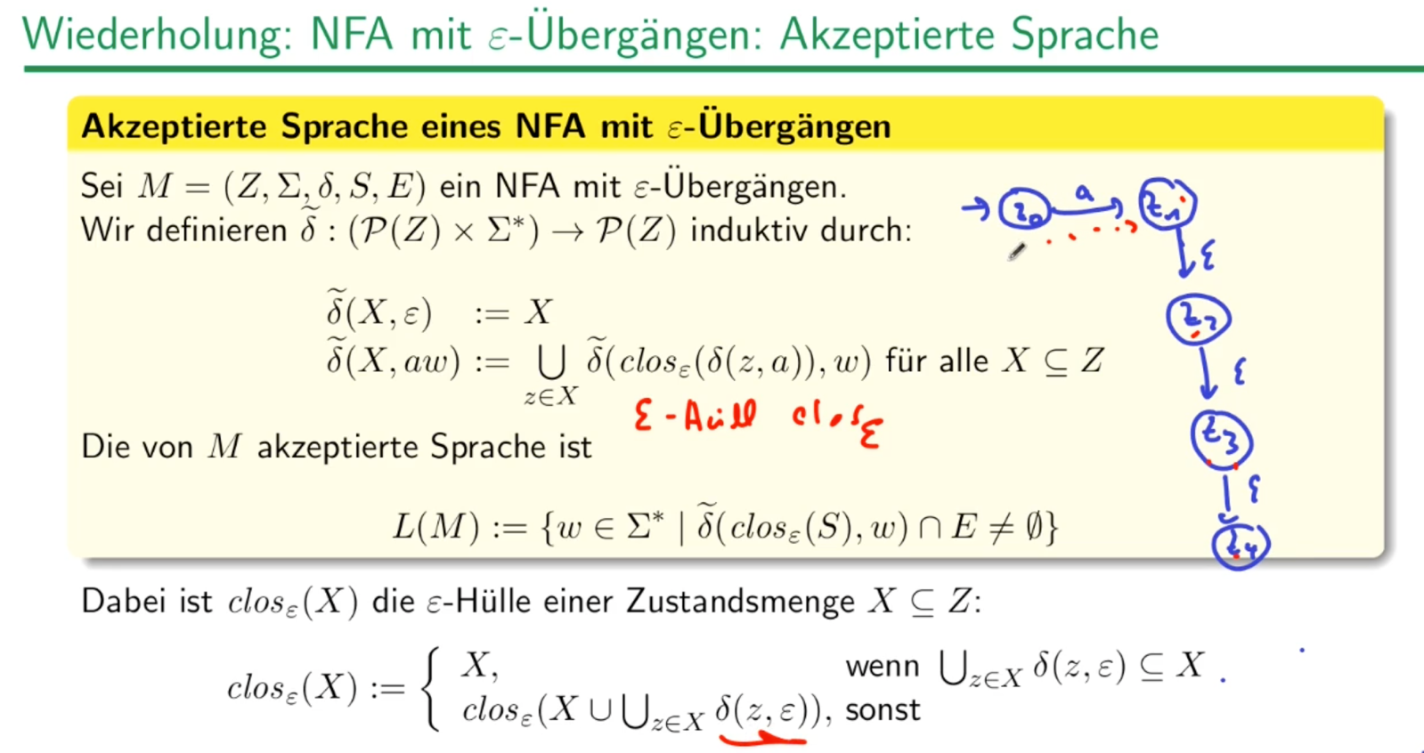

Wieso braucht man die Übergänge ?

🡪 Um zwischen 2 Automaten springen zu können (als Bsp)

Eindeutige Start- und Endzustände:

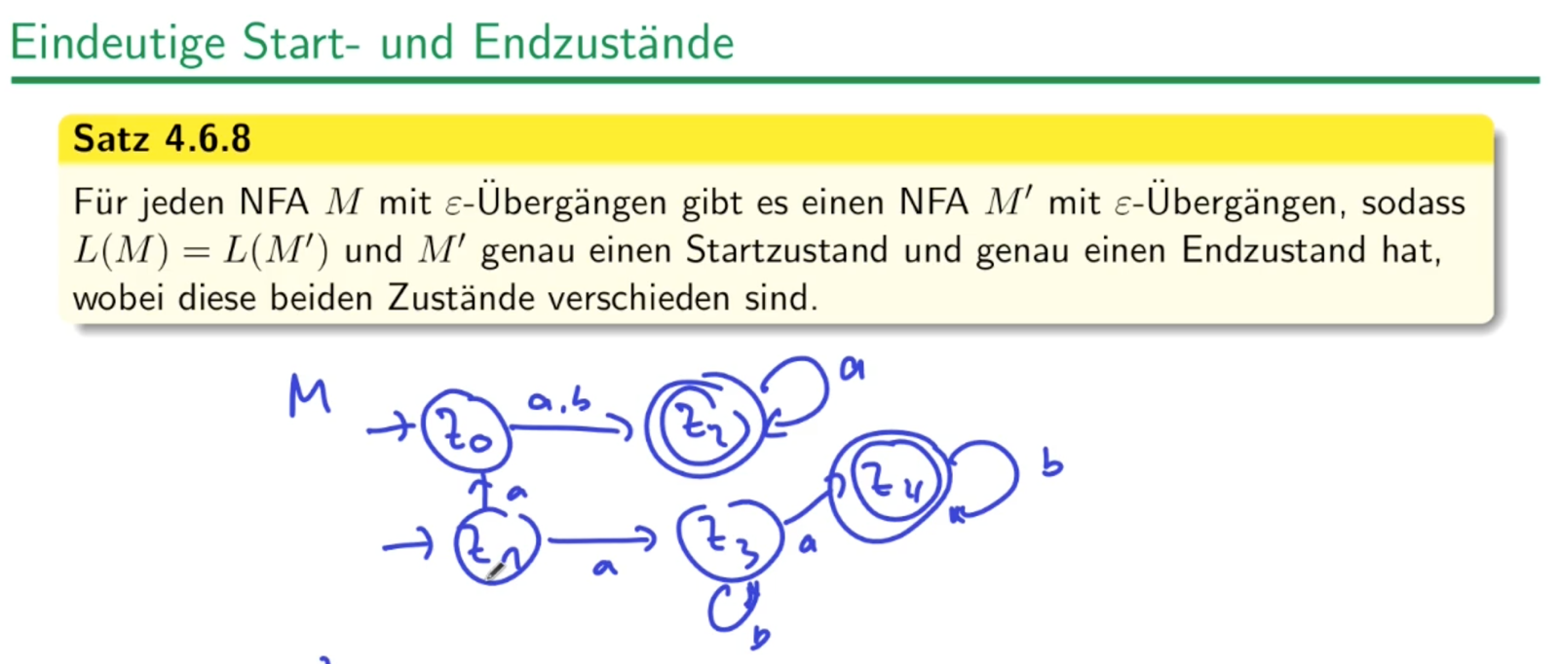

M‘ muss konstruiert werden:

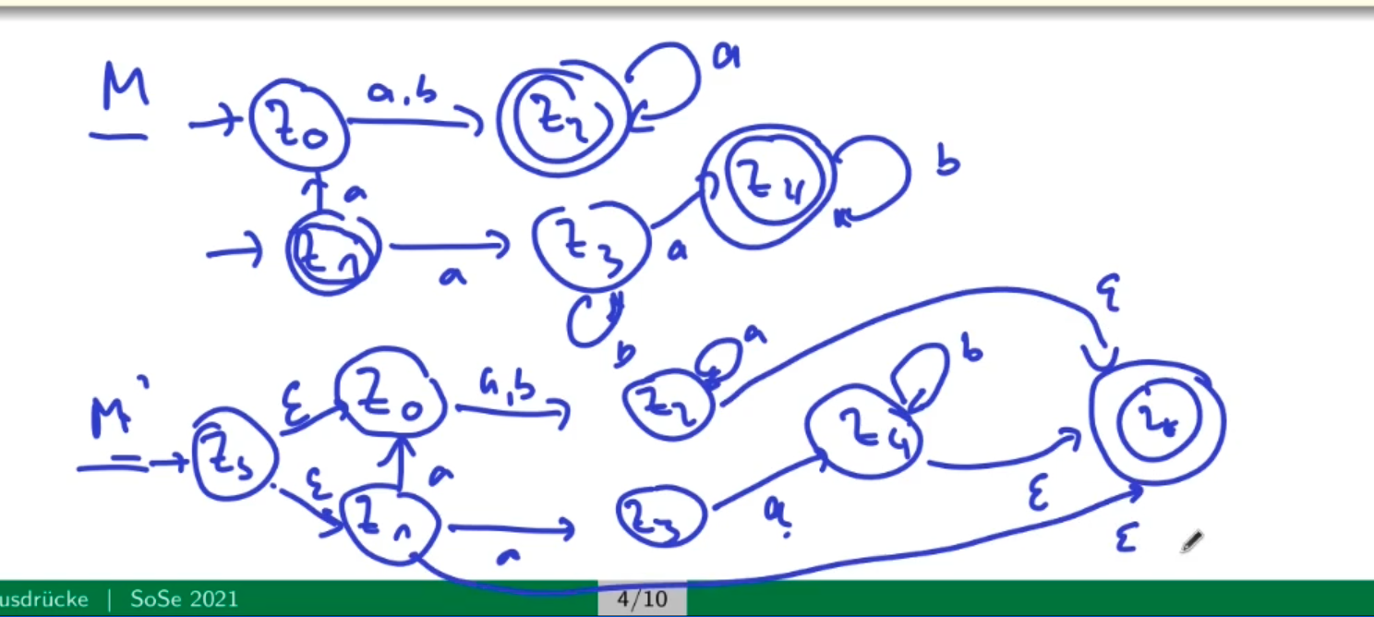

Noch ein Bsp.: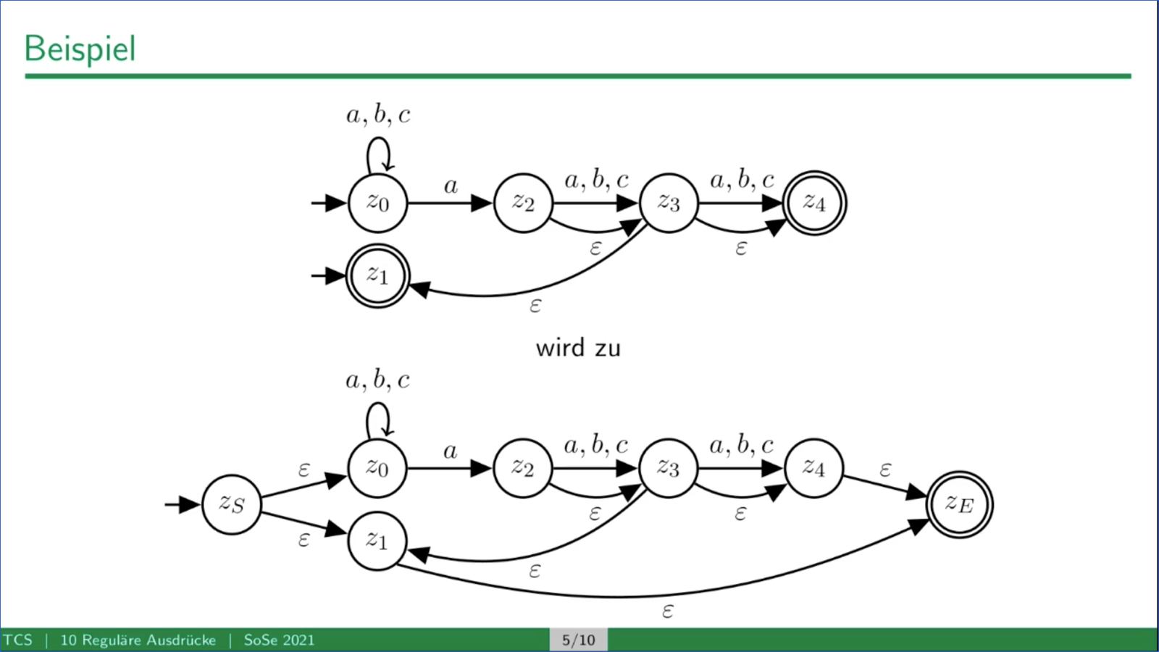

Definition - Regulärer Ausdruck:

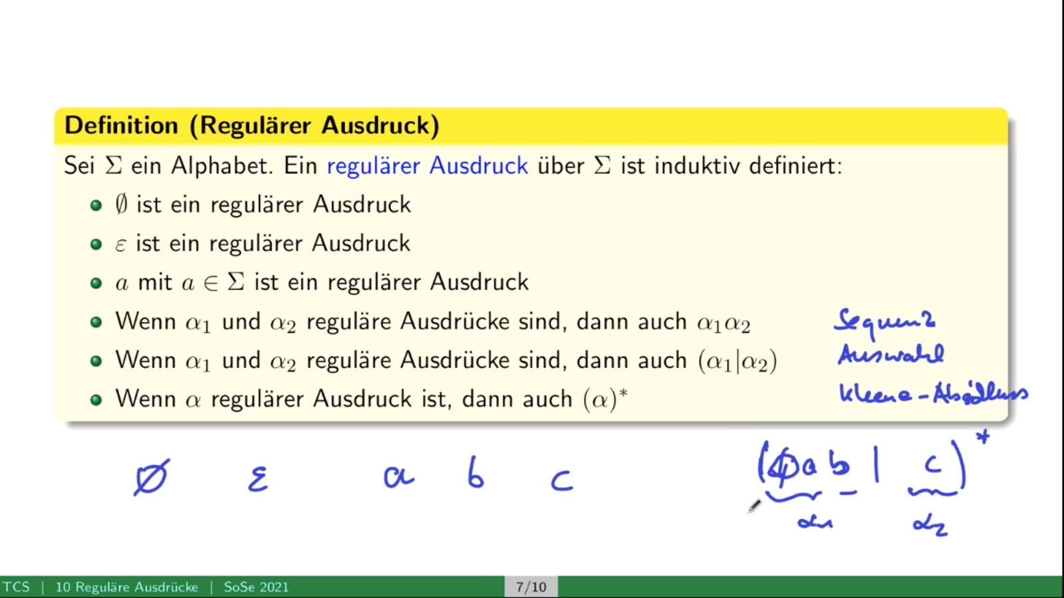

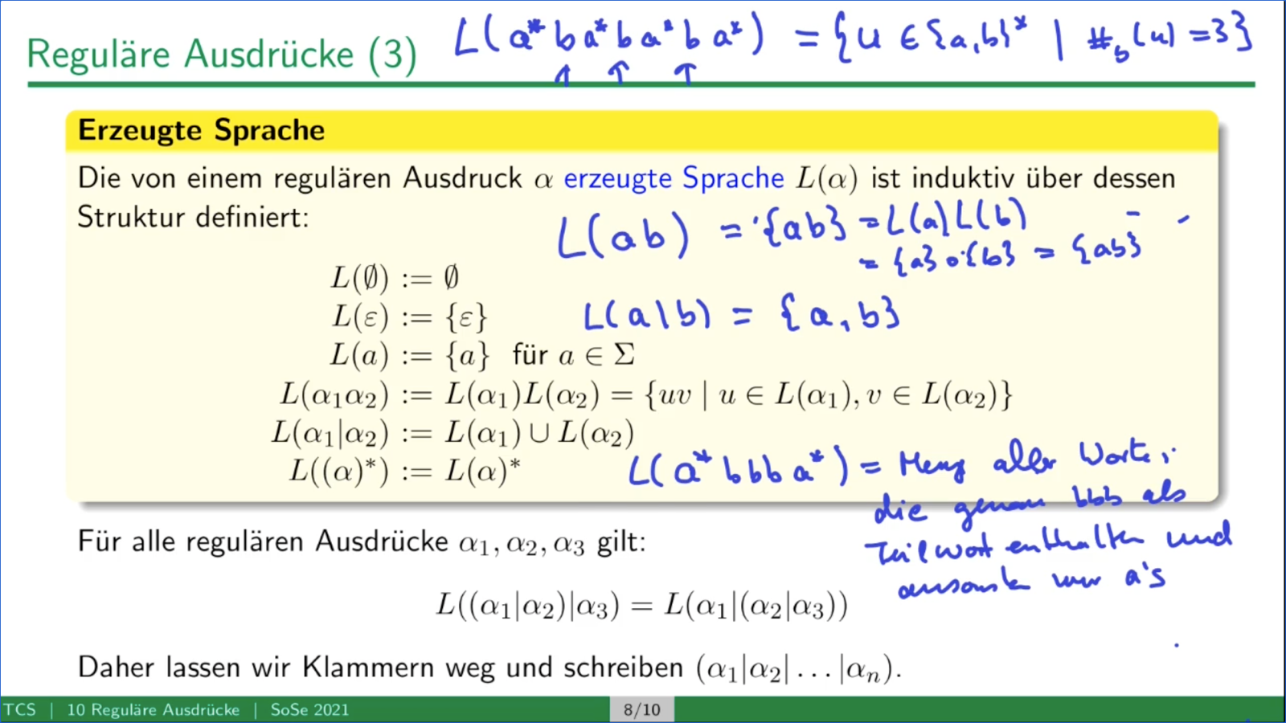

Noch Beispiele Für Reguläre Ausdrücke

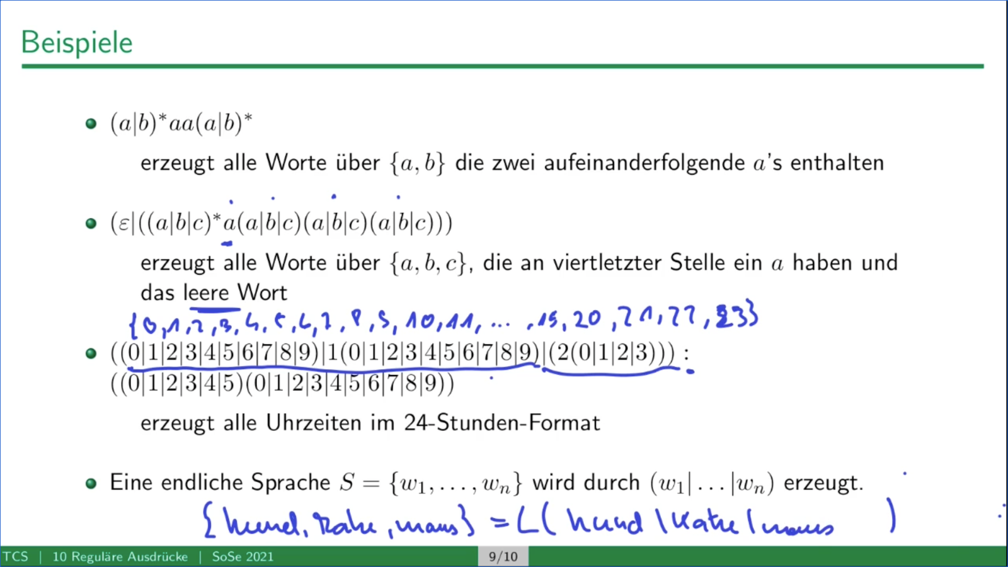

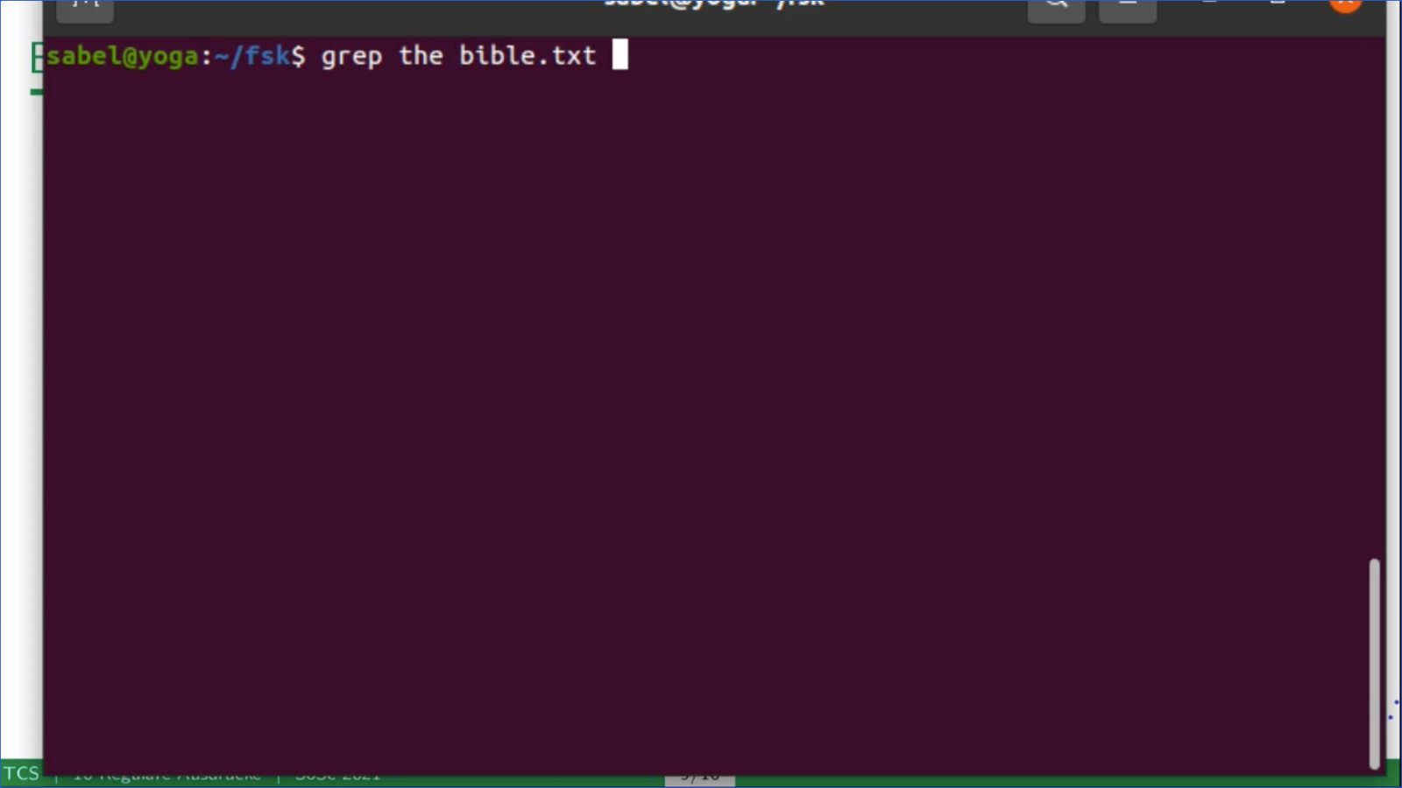

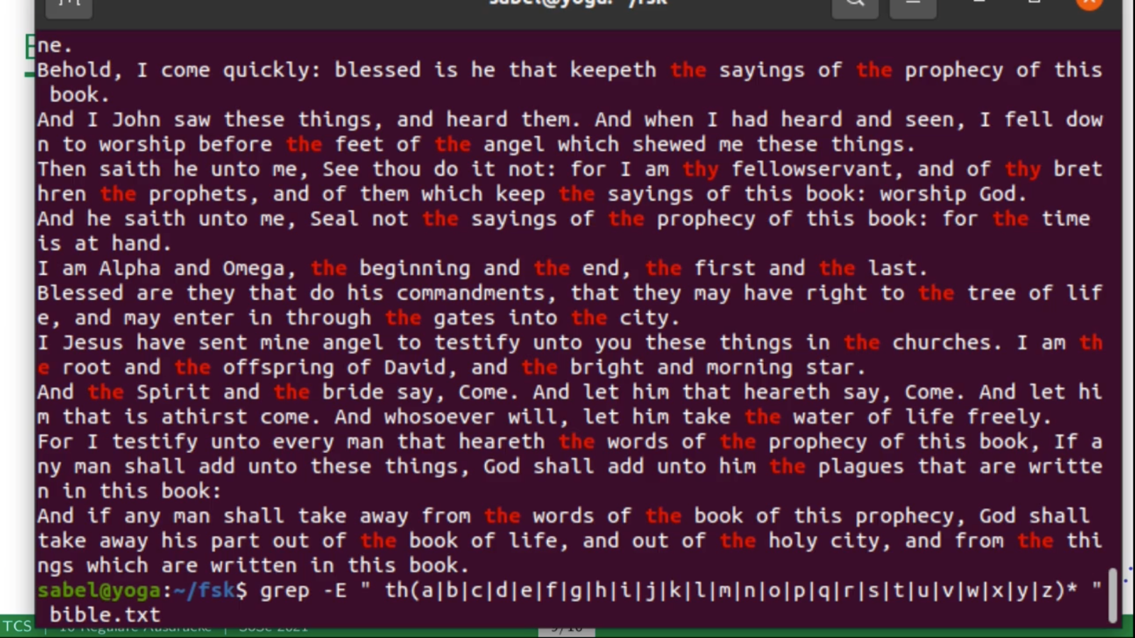

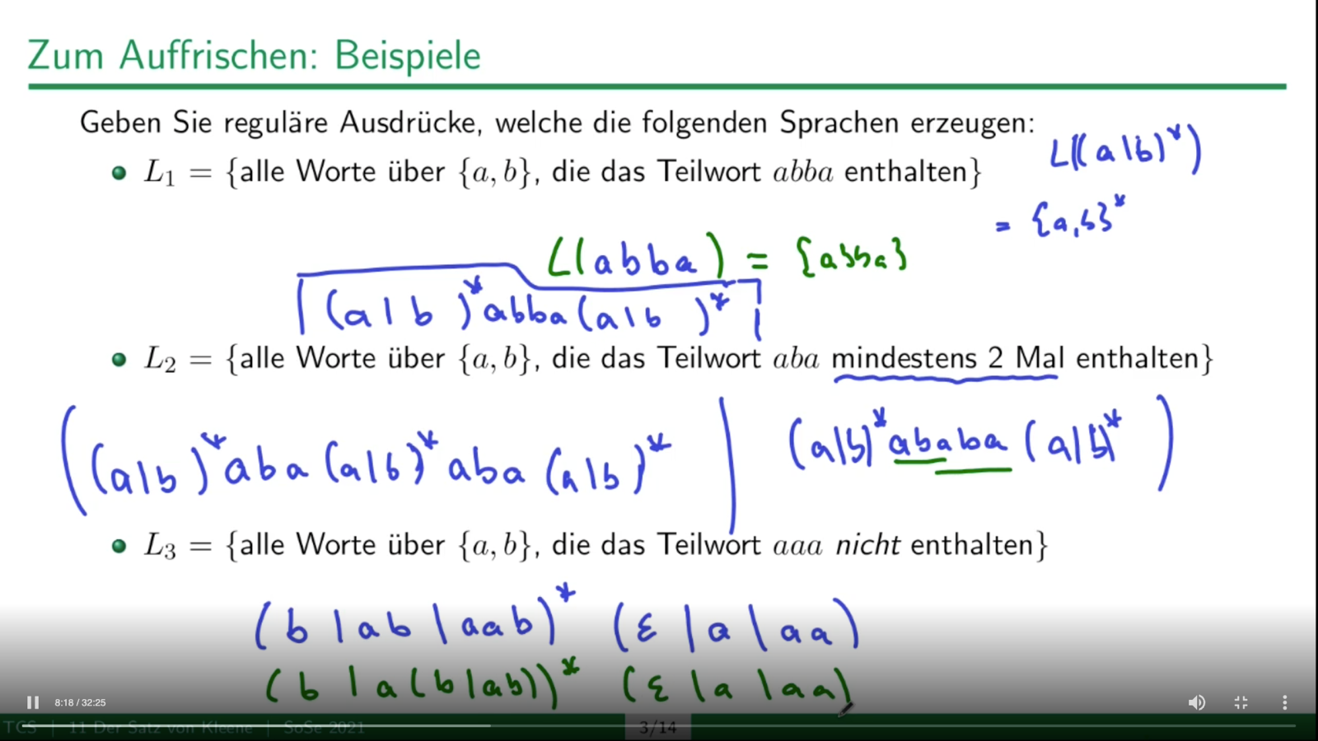

Satz von Kleene Beweis

Für die Notation wichtig:

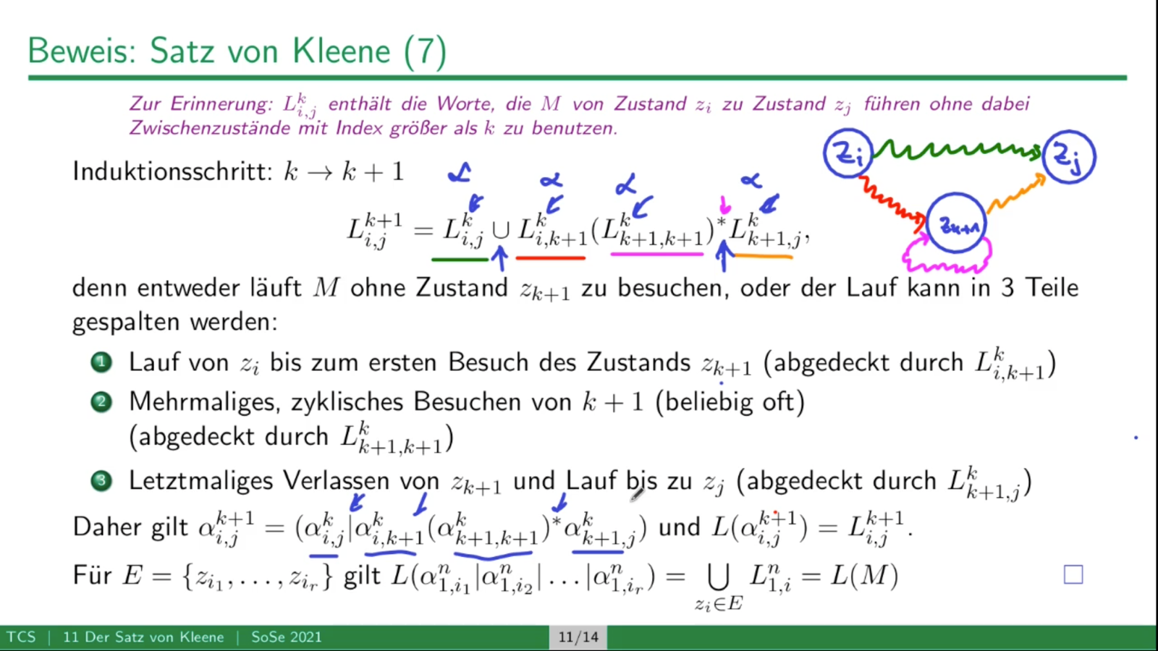

Von regulären Ausdruck zum NFA

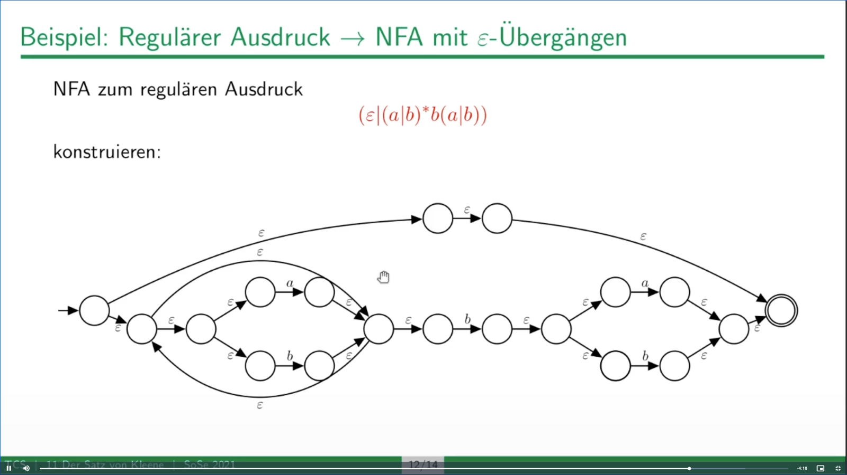

Von DFA zu regulären Ausdrücken

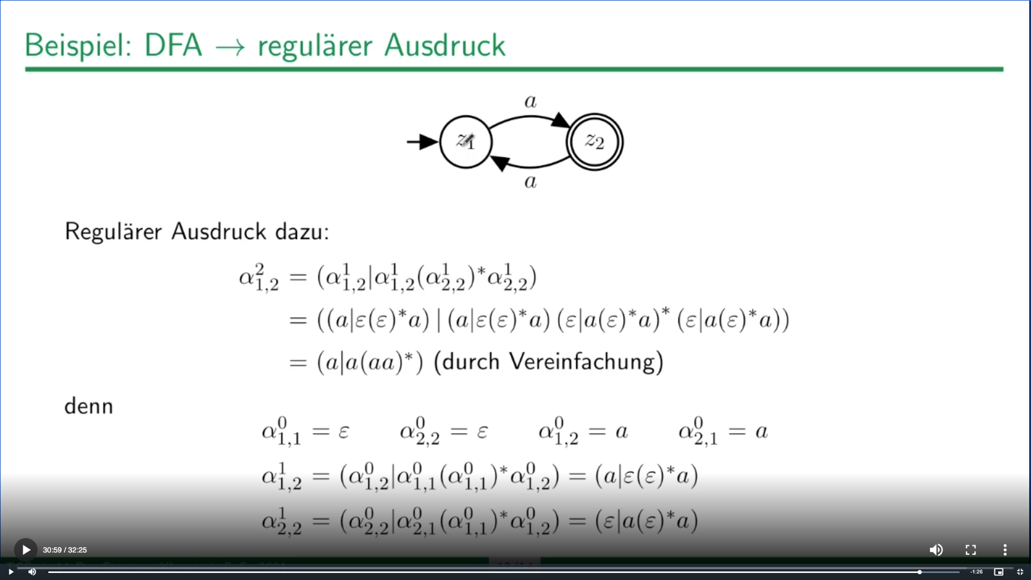

Zusammenfassung!

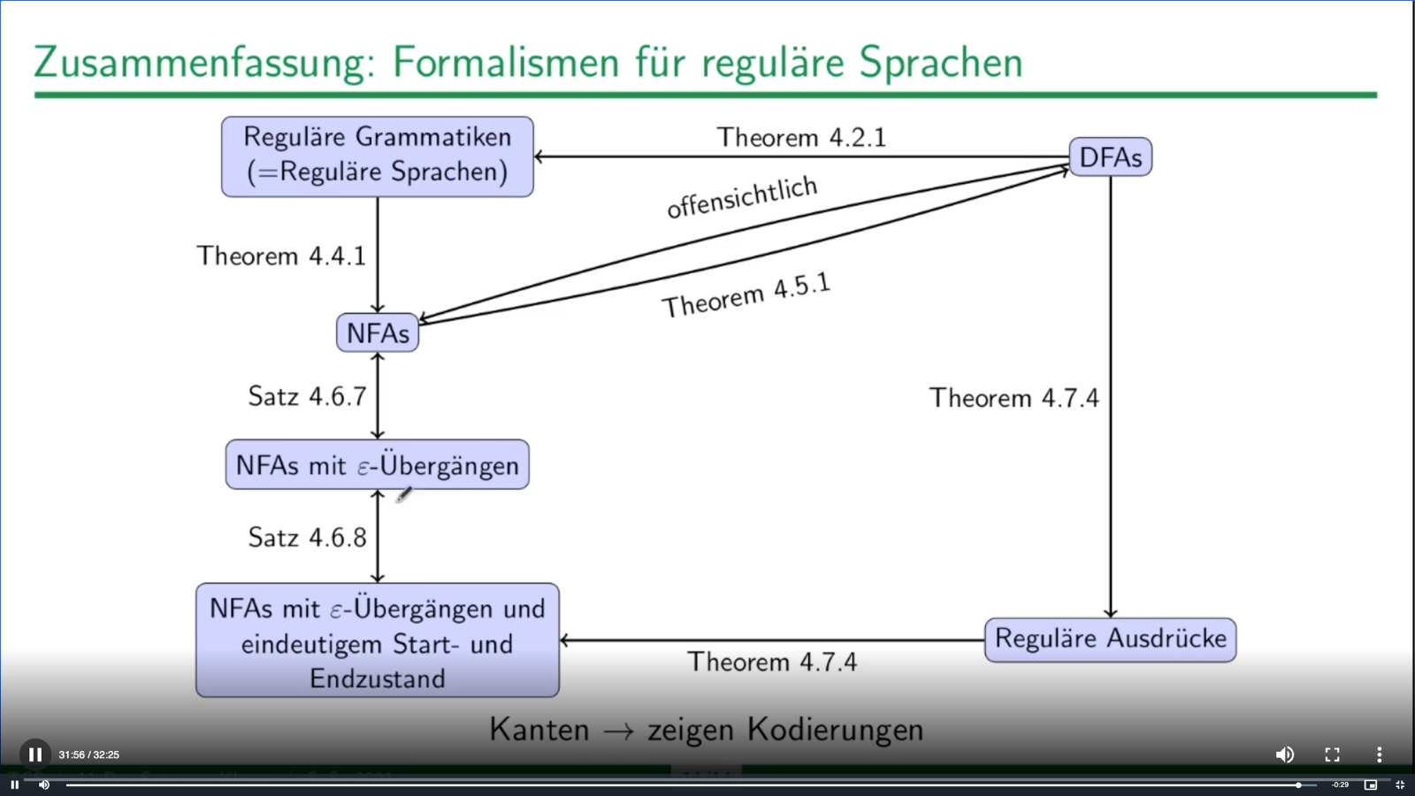

Das Pumping-Lemma (Um zu zeigen, dass eine Sprache nicht regulär ist)

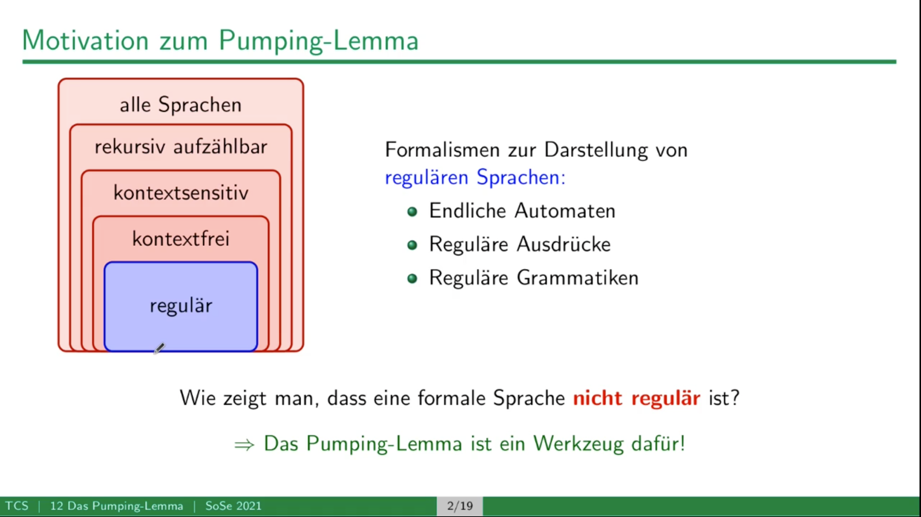

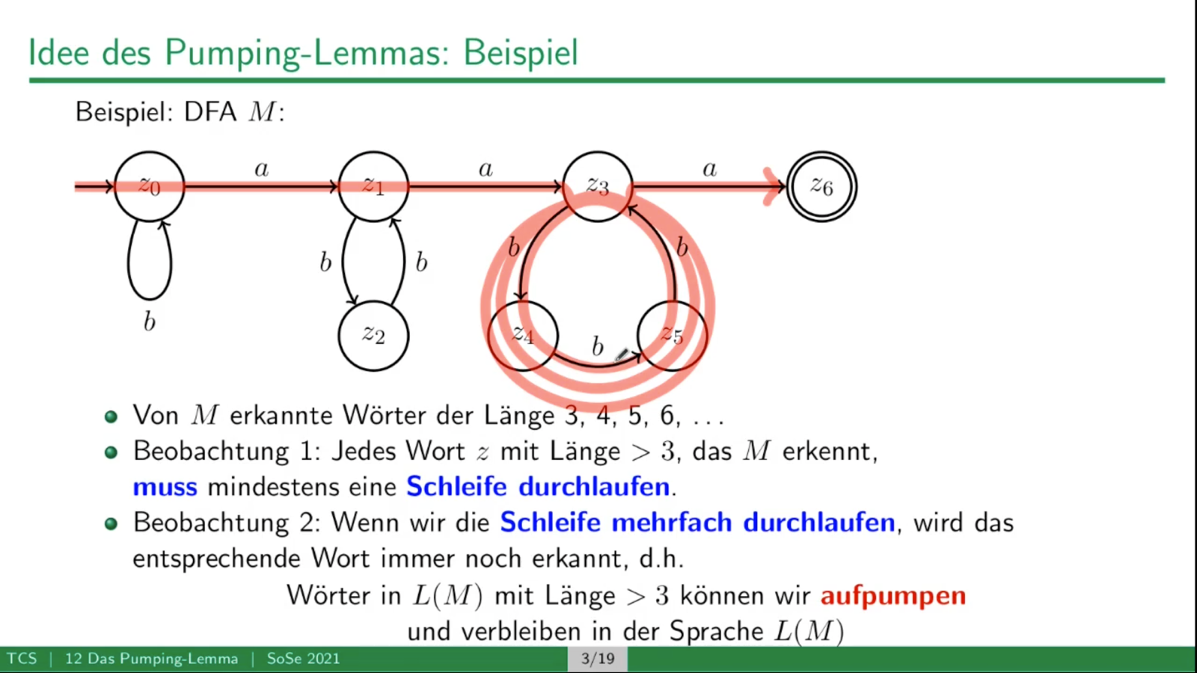

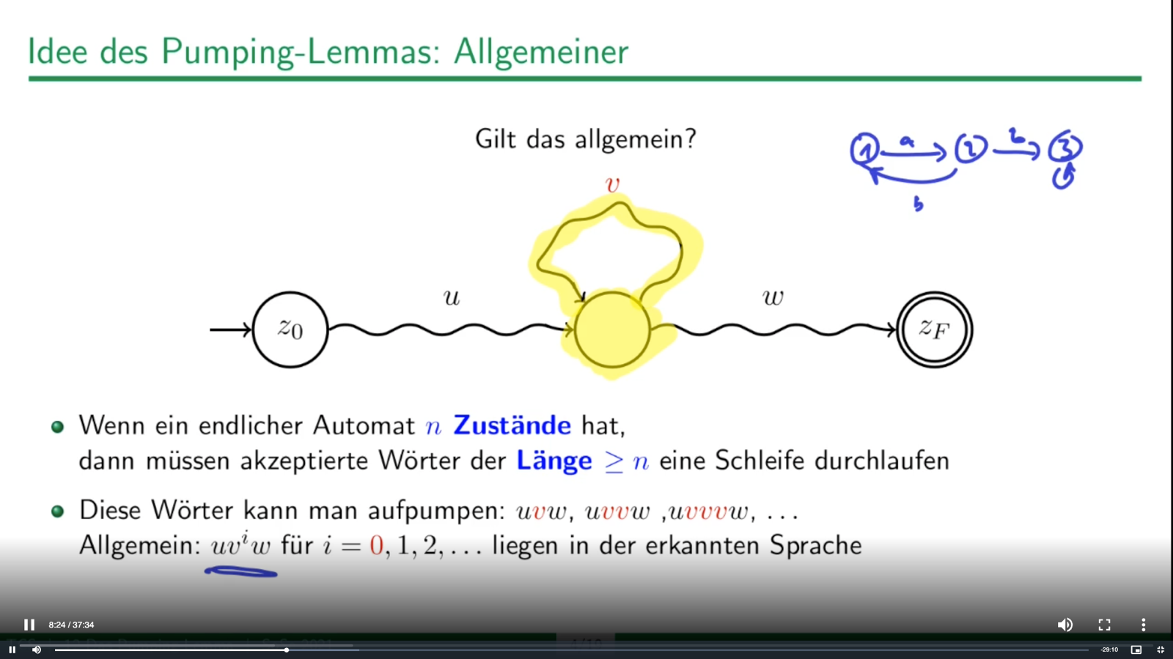

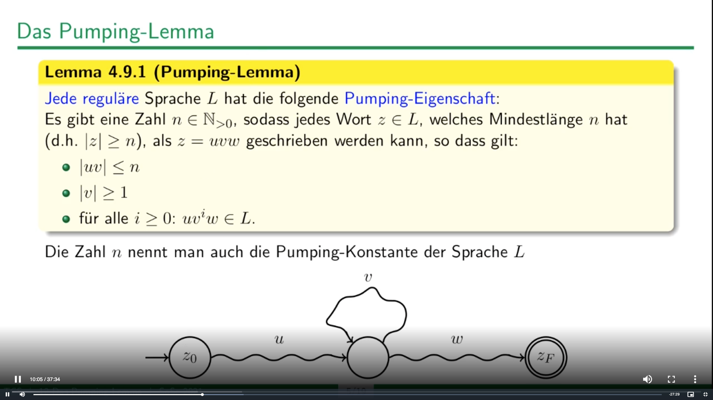

Endliche Sprachen

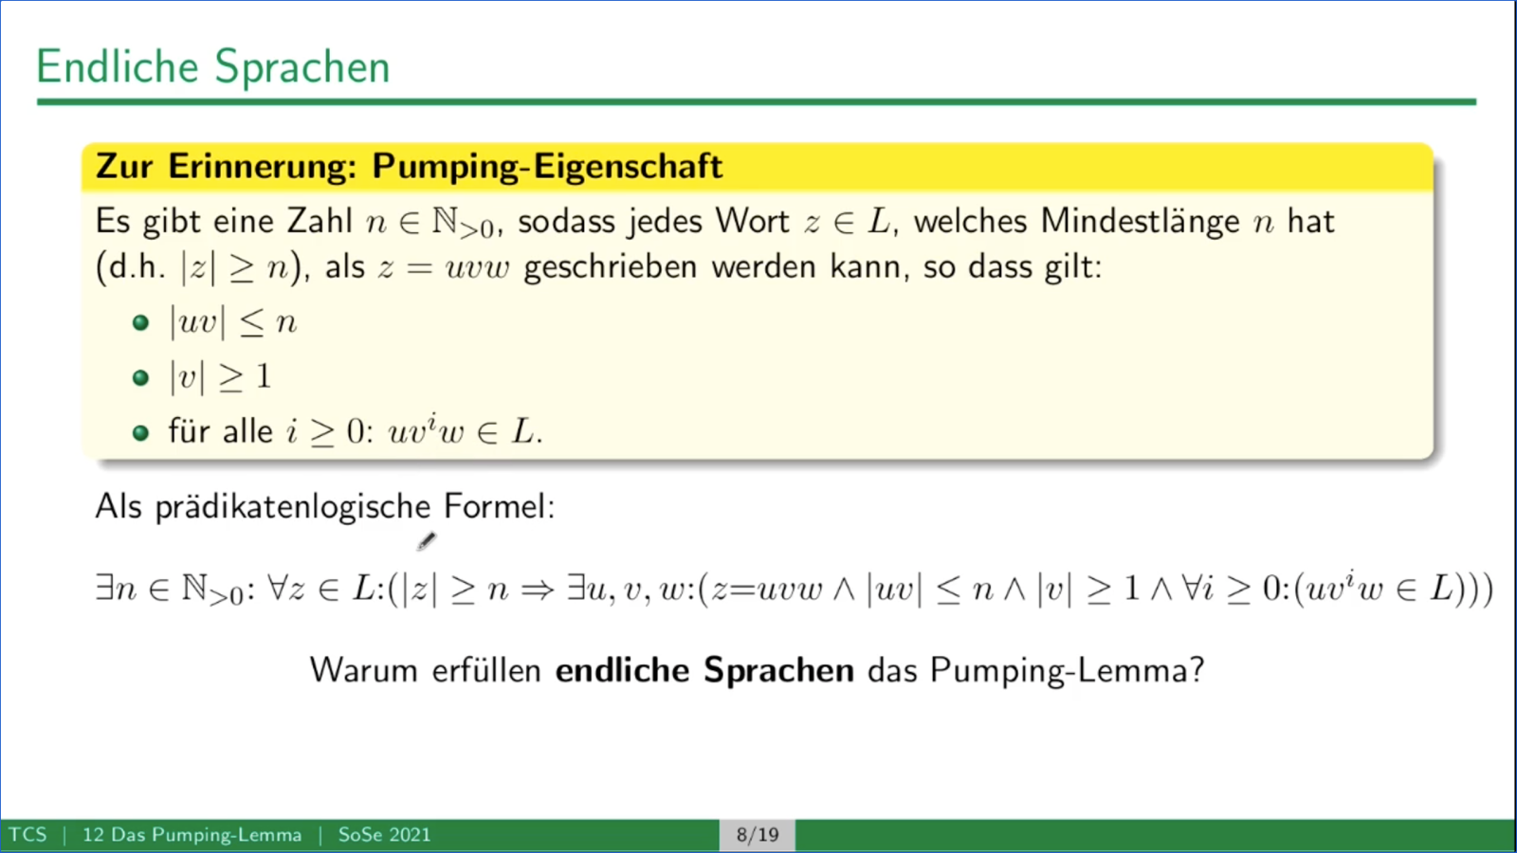

Anwendung von Pumping Lemmas

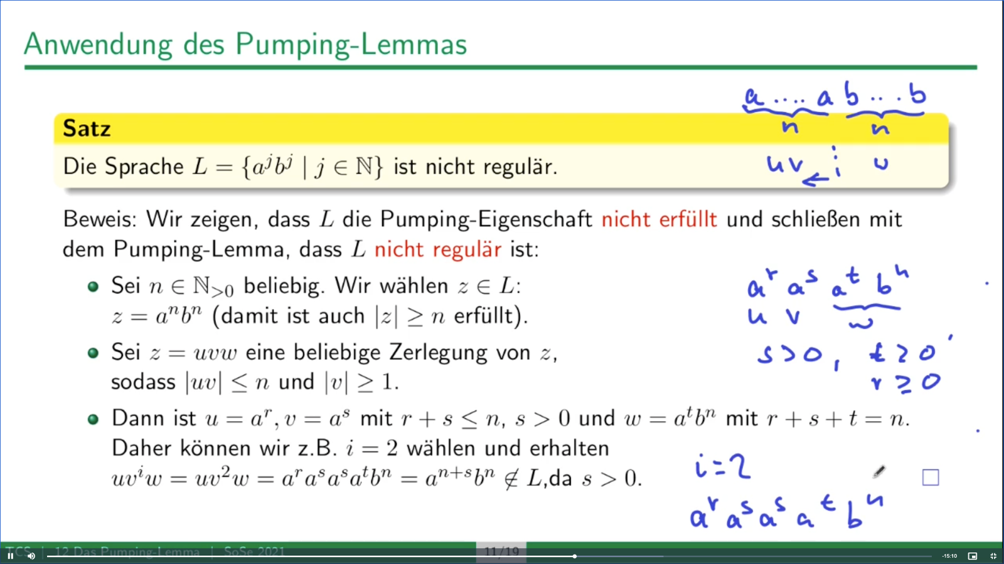

Nicht Regularität als Spiel: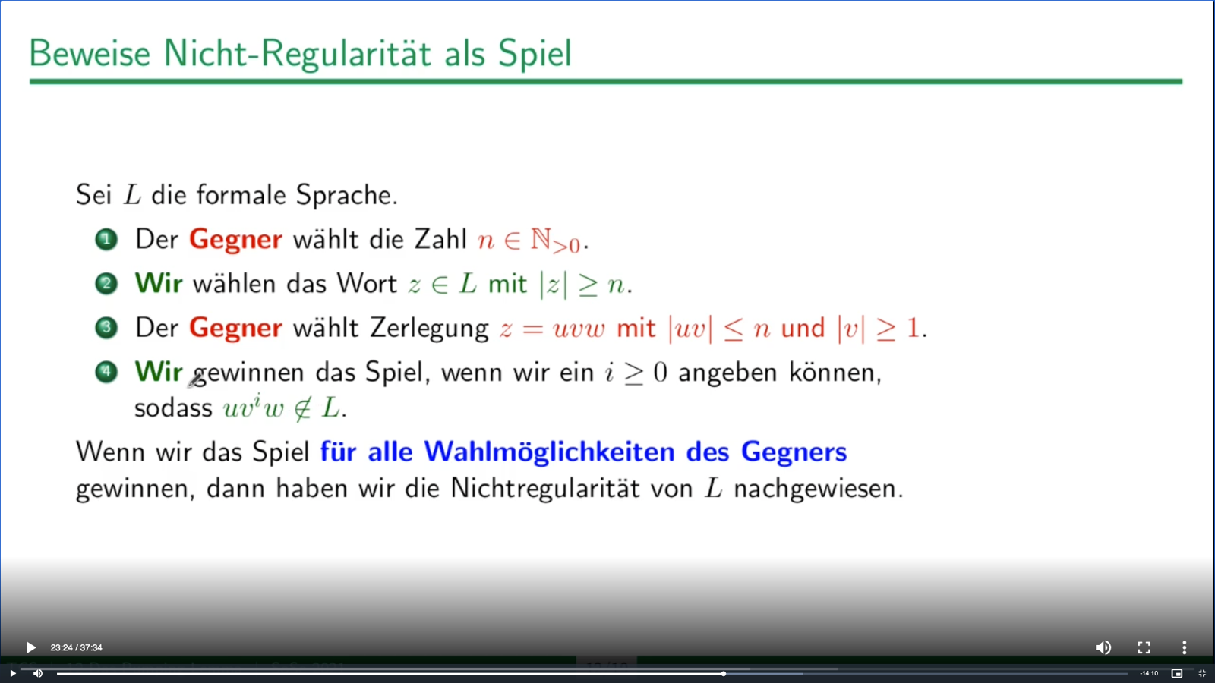

Ein Bsp.:

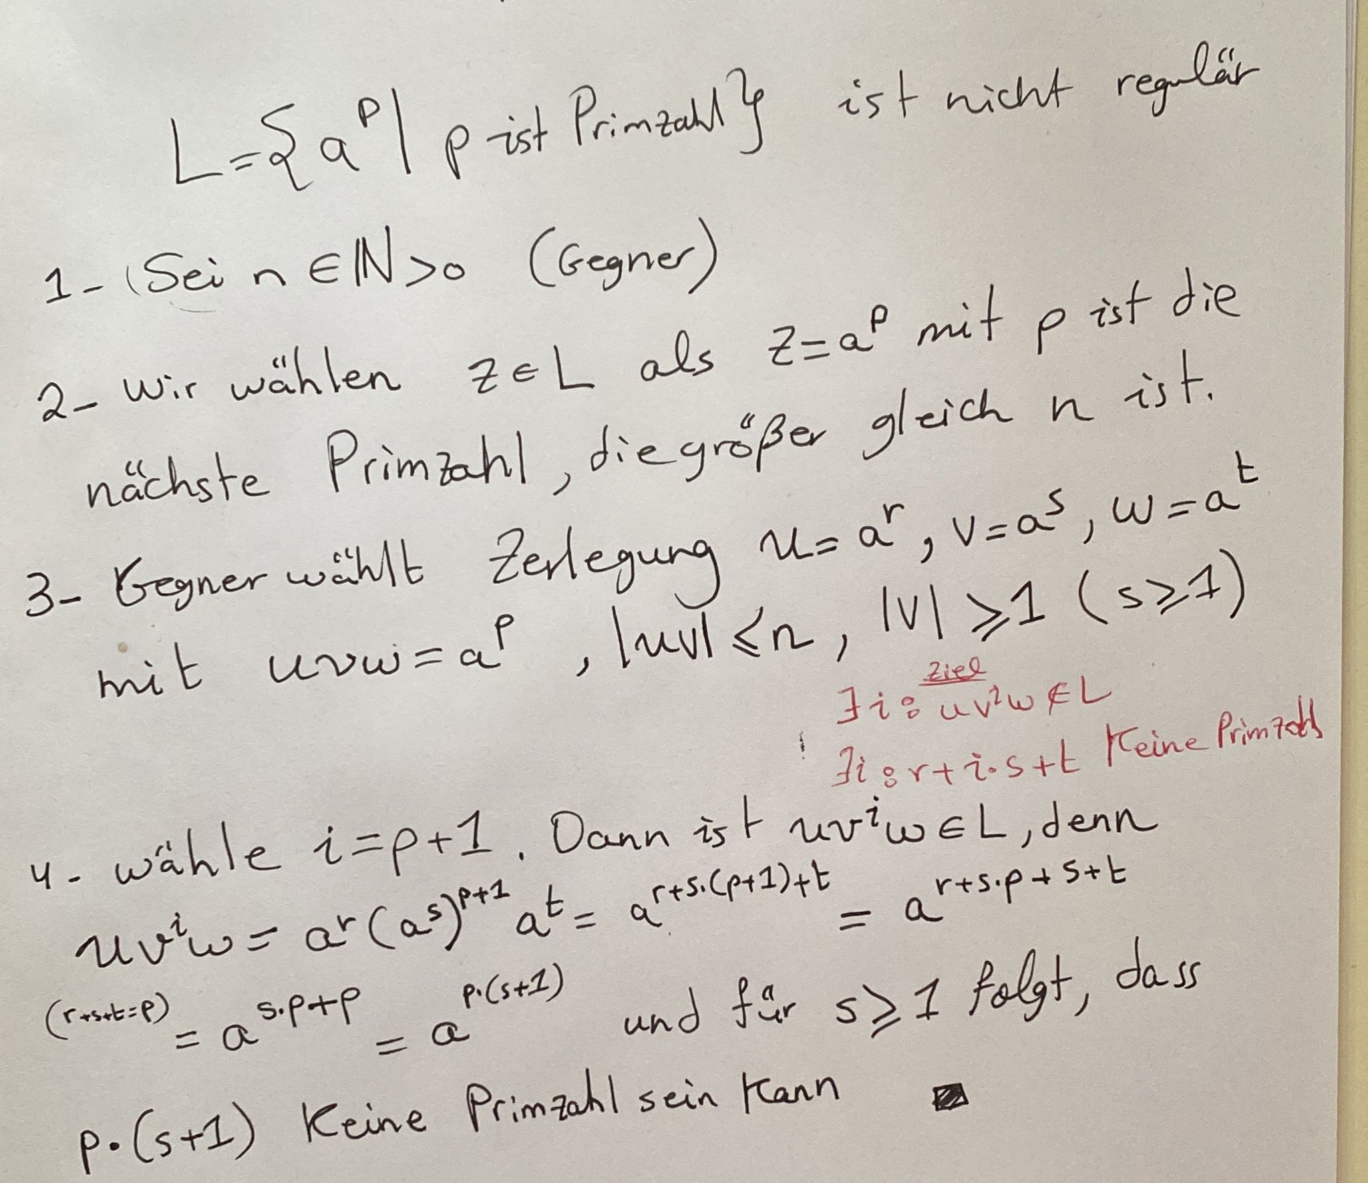

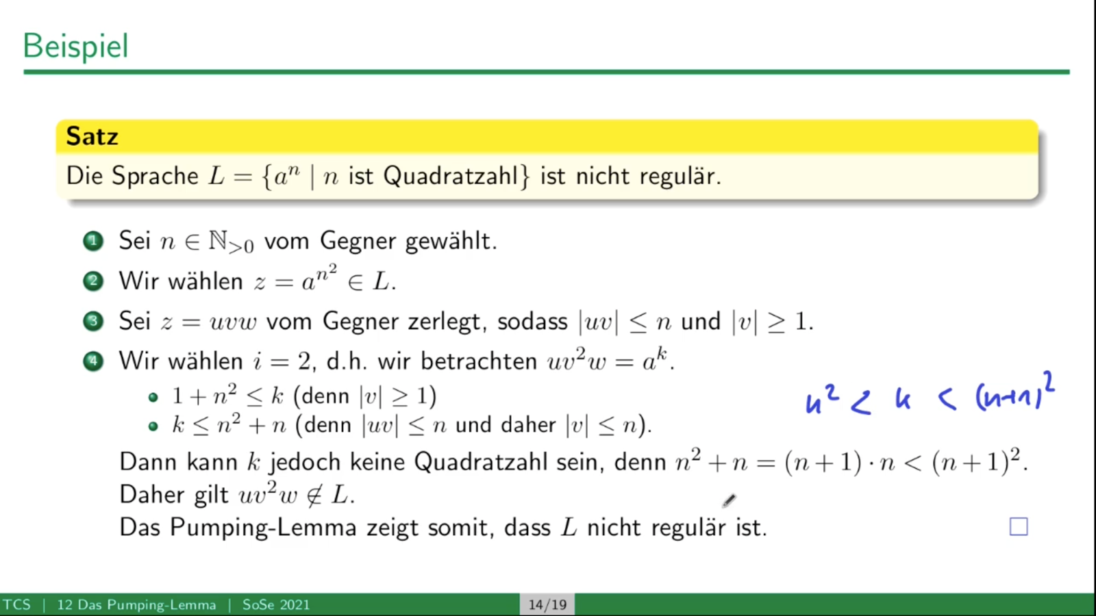

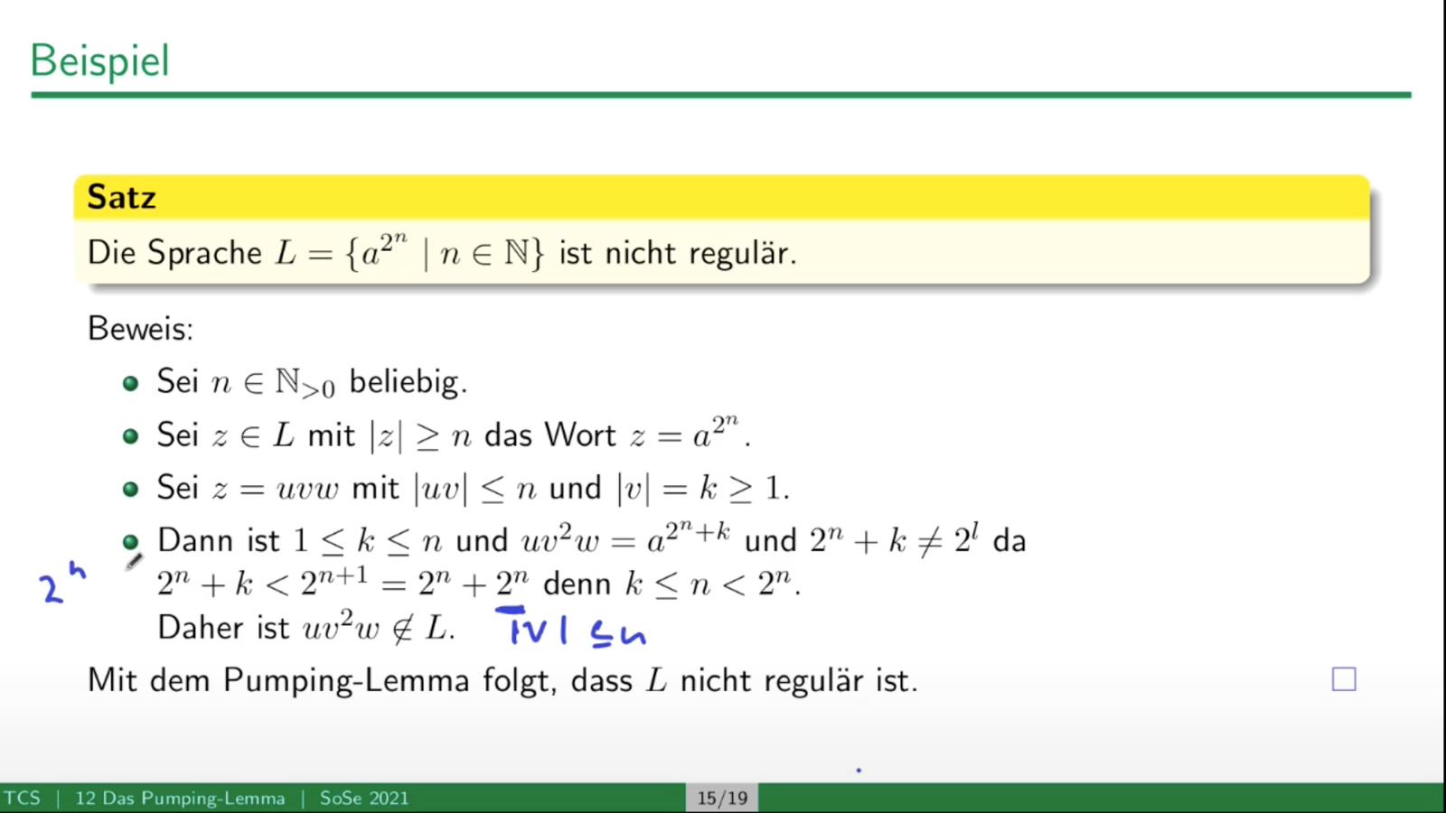

Wie versuchen zu pumpen wenn es nicht geht dann ist die Sprachen nicht regulär

<https://www.youtube.com/watch?v=MSbbIGOeKuc> - Gutes Video

